Министерство образования Республики Беларусь
Оршанский колледж ВГУ имени П.М.Машерова

Отчет
по учебной практике по программированию
«Модуль 1»

Выполнил учащийся Хлебко П.Д,
группы 3ПОИС24 30.09.2026г.

Проверил Алейников М.А.
30.09.2026г.

Орша, 2026
Содержание работы:
Модуль 1 (Вариант 1)

Модуль 1.1
Задание 1.
Определить функцию (статический метод) для вычисления наибольшего общего делителя двух целых натуральных чисел (Greatest Common Measure). В основной программе, используя функцию, сократить неотрицательную обыкновенную дробь. Дробь вводится с клавиатуры в виде неотрицательного числителя и положительного знаменателя.
Задание 2.
Присваивая последовательным элементам массива случайные значения от 1 до 9, создать массив с минимальным количеством элементов, сумма которых не превышает заданного пользователем числа.
Задание 3.
Сформировав квадратную целочисленную матрицу со случайными значениями элементов, упорядочить ее строки по возрастанию сумм их элементов. Пусть элементы принимают значения в диапазоне от –50 до +50.
Модуль 1.2
Задание 1.
Ввести размер массива N и значения его элементов. Нормировать элементы массива, разделив их на значение максимального по модулю элемента. Вывести значения элементов измененного массива.
Задание 2
Определить и инициализировать целочисленный массив из 10-ти элементов. Ввести целое число и заменить им значение максимального элемента в массиве.
Задание 3
Вычислить К простых чисел. Значение К ввести с клавиатуры. Вывести значения чисел, размещая их по 10 на строке.
Задание 4
Определить целочисленный массив из К элементов. Присвоить элементам случайные значения из диапазона [А,В). Найти индексы минимального и максимального элементов массива. Вывести значения элементов, расположенных между найденными (включая найденные).
Задание 5.
Определить символьный массив из К элементов. Присвоить элементам случайные значения букв русского алфавита. Создать новый массив, поместив в него только согласные буквы из первого массива. Значение К ввести с клавиатуры. Вывести элементы обоих массивов.
Задание 6.
Определить вещественный массив из 10-ти элементов. Присвоить элементам случайные значения из диапазона [–10, 10). Сформировать массив индексов, которые нумеруют элементы первого массива в порядке возрастания их значений.
Модуль 1.3
Задание 1.
Определить функцию (статический метод) для вычисления наибольшего общего делителя двух целых натуральных чисел (Greatest Common Measure). В основной программе, используя функцию, сократить неотрицательную обыкновенную дробь. Дробь вводится с клавиатуры в виде неотрицательного числителя и положительного знаменателя.
Задание 2.
Присваивая последовательным элементам массива случайные значения от 1 до 9, создать массив с минимальным количеством элементов, сумма которых не превышает заданного пользователем числа.
Задание 3.
Сформировав квадратную целочисленную матрицу со случайными значениями элементов, упорядочить ее строки по возрастанию сумм их элементов. Пусть элементы принимают значения в диапазоне от –50 до +50.

Ход работы.

Модуль 1.1
Задание 1.
Для выполнения первого задания нужно реализовать приложение для вычисления факториала.
Код для выполнения задания №1, представлен на языке C# в листинге 1.
Листинг 1. Код программы на языке программирования C# задания 1.
using System;
// Факториал — это произведение всех натуральных чисел от 1 до данного числа включительно
// 1. Реализуйте приложение для вычисления факториала числа.2
class Task1
{
static void Main()
{
Console.Write("Введите конечное число: ");
int n = int.Parse(Console.ReadLine());
if ( n >= 0)
{
long factorial = 1;
for (int i = 2; i <= n; i++)
{
factorial *= i;
}
Console.WriteLine($"{n}! = {factorial}");
}
else
{
Console.WriteLine("Ошибка: введено некорректное число.");
}
}
}
Выполнение листинга 1 представлено на рисунке 1.
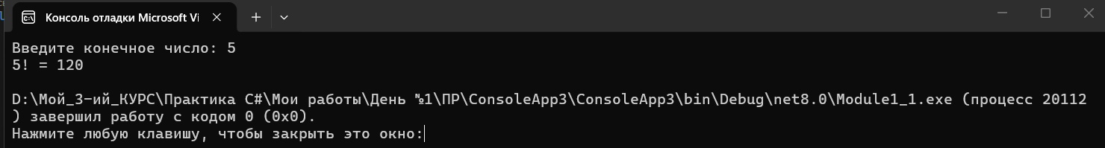
Рисунок 1 – Вычисление факториала

Задание 2.
Для выполнения второго задания нужно написать программу, которая запрашивает у пользователя два целых числа и выводит их сумму.
Код для выполнения задания №2, представлен на языке C# в листинге 2.
Листинг 2. Код программы на языке программирования C# задания 2.
using System;
//2. Напишите программу, которая запрашивает у пользователя два целых числа и выводит их сумму.
class Task2
{
static void Main()
{
int sum = 0;
Console.Write("Введите первое целое число: ");
sum += int.Parse(Console.ReadLine());

Console.Write("Введите второе целое число: ");
sum += int.Parse(Console.ReadLine());

Console.WriteLine($"Сумма = {sum}");
}
}
Выполнение листинга 2 представлено на рисунке 2.
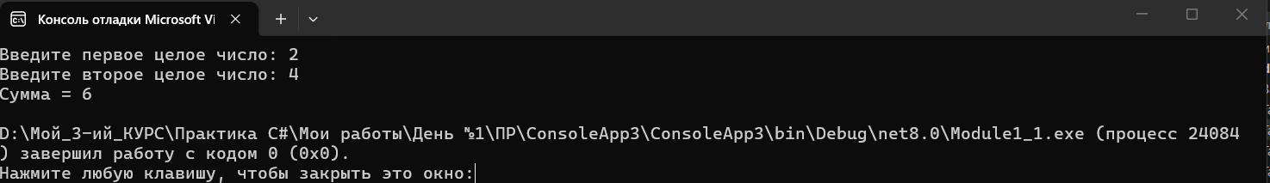
Рисунок 2 – Вывод суммы двух чисел

Задание 3.
Для выполнения третьего задания нужно написать программу, которая принимает на вход строку и выводит ее в обратном порядке.
Код для выполнения задания №3, представлен на языке C# в листинге 3.
Листинг 3. Код программы на языке программирования C# задания 3.
using System;
//3. Напишите программу, которая принимает на вход строку и выводит ее в обратном порядке.
class Task3
{
static void Main()
{
Console.Write("Введите строку: ");
string inputUsr = Console.ReadLine();
char[] chars = inputUsr.ToCharArray(); // Преобразует строку в массив символов(строки в C# неизменяемы)
// j должно начинаться с последнего индекса (Length - 1)
for (int i = 0, j = chars.Length - 1; i < j; i++, j--)
{
// Правильный обмен местами через temp
char temp = chars[i]; // прячем левую букву
chars[i] = chars[j]; // на место левой ставим правую
chars[j] = temp; // на место правой ставим спрятанную левую
}
string reversed = new string(chars);
Console.Write($"Слово наоборот будет: {reversed}");
}
}
Выполнение листинга 3 представлено на рисунке 3.
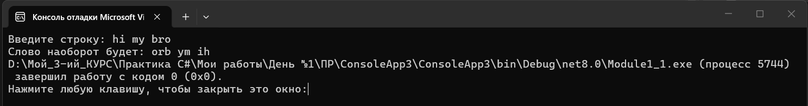
Рисунок 3 – Реверс строки

Задание 4.
Для выполнения четвертого задания нужно написать программу, которая создает массив из 15 случайных чисел и находит среднее значение всех положительных чисел в массиве.
Код для выполнения задания №4, представлен на языке C# в листинге 4.
Листинг 4. Код программы на языке программирования C# задания 4.
using System;
//4. Напишите программу, которая создает массив из 15 случайных чисел и находит среднее значение всех положительных чисел в массиве.
class Task4
{
static void Main()
{
int[] numbers = new int[15];
Random rnd = new Random();

// Заполнение случайными числами в диапазоне от -50 до 50
Console.WriteLine("Исходный массив:");
for (int i = 0; i < numbers.Length; i++)
{
numbers[i] = rnd.Next(-50, 51);
Console.Write($"arr{i} = {numbers[i]}, ");
}

// находит среднее значение всех положительных чисел в массиве.
double positiveSum = 0;
double positiveCount = 0;
foreach (int num in numbers)
{
if (num > 0)
{
positiveSum += num;
positiveCount++; //кол-во эл-ов больше нуля
}
}

Console.WriteLine(" \n--------------------------------");
string result = (positiveCount > 0)
? $"Количество положительных чисел: {positiveCount}\nСреднее арифметическое: {positiveSum / positiveCount}"
: "В массиве нет положительных чисел.";
Console.WriteLine(result);
}
}
Выполнение листинга 4 представлено на рисунке 4.
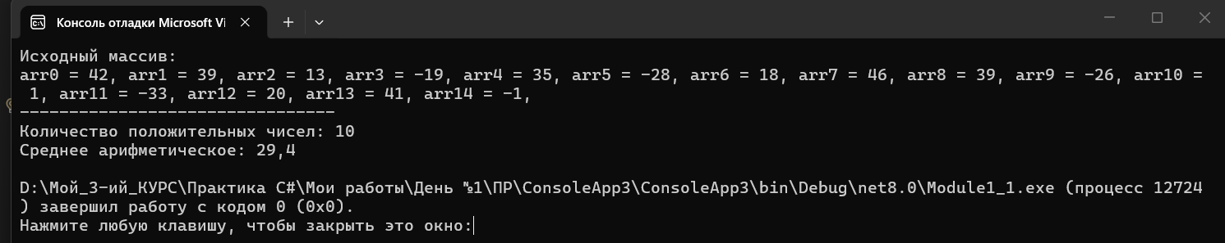
Рисунок 4 – Сумма положительных чисел в массиве

Задание 5.
Для выполнения пятого задания нужно написать программу, которая проверяет, является ли введенное пользователем число простым (не имеет делителей, кроме 1 и самого себя).
Код для выполнения задания №5, представлен на языке C# в листинге 5.
Листинг 5. Код программы на языке программирования C# задания 5.
using System;
//5. Напишите программу, которая проверяет, является ли введенное
// пользователем число простым (не имеет делителей, кроме 1 и самого себя).
class Task5
{
static void Main()
{
while (true)
{
Console.Write("Введите целое число: ");
if (!int.TryParse(Console.ReadLine(), out int n))
{
Console.WriteLine("Некорректный ввод.");
return; //завершаем работу
}

bool isPrime = true;

if(n >= 3)
{
for (int i = 2; i * i <= n; i++)
{
if (n % i == 0)
{
isPrime = false;
break;
}
}
if (isPrime)
{
Console.WriteLine($"Число {n} — простое.");
}
if (!isPrime)
{
Console.WriteLine($"Число {n} — составное (не является простым).");
}
}
else
{
Console.WriteLine($"Число {n} — составное (не является простым).");
}
}
}
}
Выполнение листинга 5 представлено на рисунке 5.
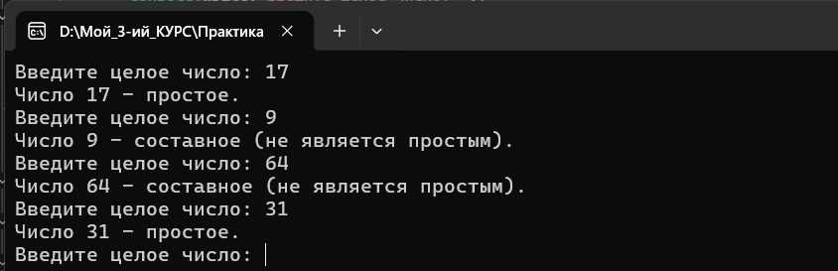
Рисунок 5 – Проверка простое число или нет

Модуль 1.2
Задание 1.
Для выполнения первого задания нужно ввести размер массива N и значения его элементов. Нормировать элементы массива, разделив их на значение максимального по модулю элемента. Вывести значения элементов измененного массива.
Код для выполнения задания №1, представлен на языке C# в листинге 6.
Листинг 6. Код программы на языке программирования C# задания 6.
using System;
//Задача 1. Ввести размер массива N и значения его элементов.
//Нормировать элементы массива, разделив их на значение максимального по модулю элемента.
//Вывести значения элементов измененного массива.
class Task1
{
//Нормирование элементов массива выполняется путем поиска максимального абсолютного значения (по модулю)
//и последующего деления каждого элемента на это числ
static void Main()
{
//создаём массив и заполняем его данными
Console.Write("Введите размер массива N: ");
if (!int.TryParse(Console.ReadLine(), out int n) || n <= 0)
{
Console.WriteLine("Ошибка: некорректный размер массива.");
return;
}
double[] array = new double[n];
Console.WriteLine($"Введите {n} элементов массива (через Enter):");
for (int i = 0; i < n; i++)
{
Console.Write($"array[{i}] = ");
while (!double.TryParse(Console.ReadLine(), out array[i]))
{
Console.Write($"Некорректное значение. Повторите array[{i}] = ");
}
}

// Поиск максимального по модулю элемента
double maxAbs = Math.Abs(array[0]);
for (int i = 1; i < n; i++)
{
if (Math.Abs(array[i]) > maxAbs)
{
maxAbs = Math.Abs(array[i]);
}
}

// Нормирование массива
for (int i = 0; i < n; i++)
{
array[i] /= maxAbs;
}
Console.WriteLine("Нормированный массив:");
for (int i = 0; i < n; i++)
{
Console.Write($"array[i]: {array[i]:f4}, ");
}
Console.WriteLine();
}
}
Выполнение листинга 6 представлено на рисунке 6.
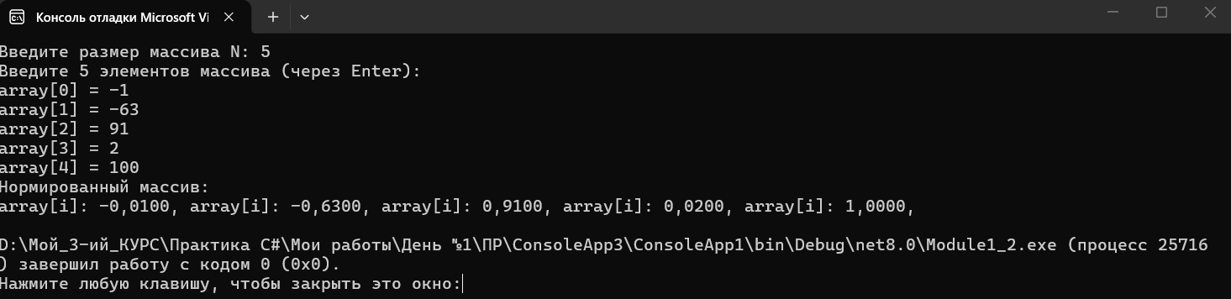
Рисунок 6 – Нормирование элементов массива

Задание 2.
Выполнение:
Для выполнения второго задания нужно определить и инициализировать целочисленный массив из 10-ти элементов. Ввести целое число и заменить им значение максимального элемента в массиве.
Код для выполнения задания №2, представлен на языке C# в листинге 7.
Листинг 7. Код программы на языке программирования C# задания 2.
using System;
//Задача 2. Определить и инициализировать целочисленный массив из 10-ти элементов.
//Ввести целое число и заменить им значение максимального элемента в массиве.
class Task2
{
static void Main()
{
Console.Write("Введите чсло, которым заменить макс по знач. элемент: ");
int user_input = int.Parse(Console.ReadLine());

int[] arr = new int[10];
Random rand = new Random(); //объект класса Random
int maxELm_Index = 0;
for (int i = 0; i < arr.Length; i++)
{
arr[i] = rand.Next(-100, 101);
if (arr[i] > arr[maxELm_Index])
{
maxELm_Index = i;
}
}
arr[maxELm_Index] = user_input;
Console.WriteLine("Исходный массив: ");
for (int i = 0; i < arr.Length; i++)
{
Console.Write($"arr[{i}] = {arr[i]}, ");
}

Console.WriteLine("-----------------------------");

Console.WriteLine($"Элемент #{maxELm_Index} заменён на ваше число!");
Console.WriteLine("Новый массив: ");
for (int i = 0; i < arr.Length; i++)
{
Console.Write($"arr[{i}] = {arr[i]}, ");
}
}
}
Выполнение листинга 7 представлено на рисунке 7.
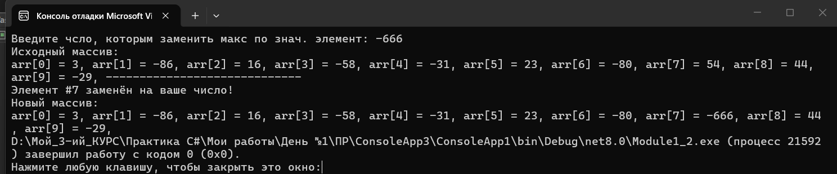
Рисунок 7 – Замена максимального элемента

Задание 3.
Выполнение:
Для выполнения третьего задания нужно вычислить К простых чисел. Значение К ввести с клавиатуры. Вывести значения чисел, размещая их по 10 на строке.
Код для выполнения задания №3, представлен на языке C# в листинге 8.
Листинг 8. Код программы на языке программирования C# задания 3.
using System;
//Задача 3. Вычислить К простых чисел. Значение К ввести с клавиатуры.
//Вывести значения чисел, размещая их по 10 на строке
class Task3
{
static void Main()
{
Console.Write("Введите K: ");
int k = int.Parse(Console.ReadLine());

int count = 0, n = 2;
while (count < k)
{
bool isPrime = true;
for (int i = 2; i * i <= n; i++)
{
if (n % i == 0) { isPrime = false; break; } // 8 % 2 == 0 (true)
}

if (isPrime)
{
Console.Write($"{n,5} ");
count++;
if (count % 10 == 0) Console.WriteLine();
}
n++;
}
}
}
Выполнение листинга 8 представлено на рисунке 8.
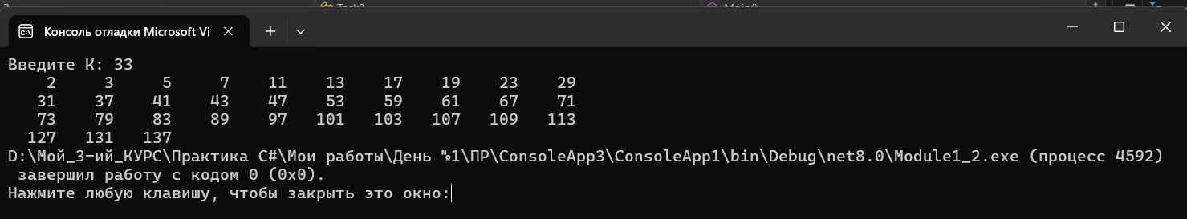
Рисунок 8 – Ввод количества простых чисел

Задание 4.
Выполнение:
Для выполнения четвертого задания нужно определить целочисленный массив из К элементов. Присвоить элементам случайные значения из диапазона [А,В). Найти индексы минимального и максимального элементов массива. Вывести значения элементов, расположенных между найденными (включая найденные).
Код для выполнения задания №4, представлен на языке C# в листинге 9.
Листинг 9. Код программы на языке программирования C# задания 4.
using System;
// Задача 4. Определить целочисленный массив из К элементов.
// Присвоить элементам случайные значения из диапазона [А, В).
// Найти индексы минимального и максимального элементов массива.
// Вывести значения элементов, расположенных между найденными(включая найденные)
class Task4
{
static void Main()
{
Console.Write("Введите размер массива K: ");
int k = int.Parse(Console.ReadLine());
Console.Write("Введите начало диапазона A: ");
int a = int.Parse(Console.ReadLine());
Console.Write("Введите конец диапазона B: ");
int b = int.Parse(Console.ReadLine());

int[] arr = new int[k];
Random rnd = new Random();
for (int i = 0; i < k; i++) arr[i] = rnd.Next(a, b); // Присвоить элементам случайные значения из диапазона [А, В).
Console.WriteLine("Исходный массив:");
for (int i = 0; i < k; i++)
{
Console.Write($"arr[{i}] = {arr[i]}, ");
}

// Найти индексы минимального и максимального элементов массива.
int minIdx = 0, maxIdx = 0;
for (int i = 1; i < k; i++)
{
if (arr[i] < arr[minIdx]) minIdx = i;
if (arr[i] > arr[maxIdx]) maxIdx = i;
}
// массив генерируется случайно. Поэтому Math.Min чтобы максимум не оказался в начале массива, а минимум — в конце
int start = Math.Min(minIdx, maxIdx);
int end = Math.Max(minIdx, maxIdx);
Console.WriteLine("");
Console.WriteLine("------------------------- ");
Console.WriteLine("Элементы между ними: ");
for (int i = start; i <= end; i++)
Console.Write($"arr[{i}] = {arr[i]}, ");
}
}
Выполнение листинга 9 представлено на рисунке 9.
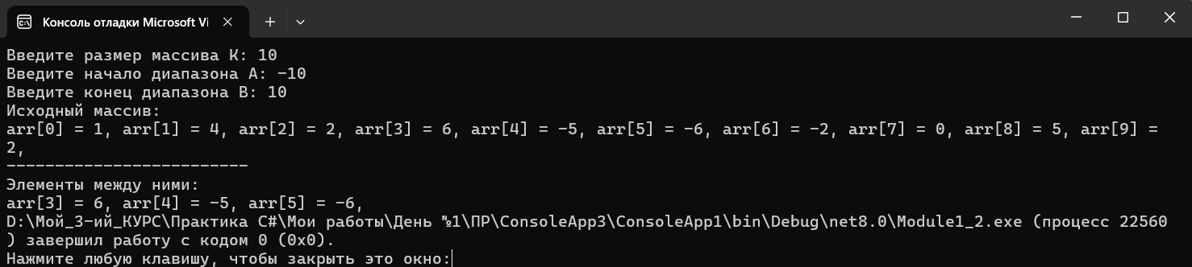
Рисунок 9 – Элементы между мин и макс элементом массива
Задание 5.
Выполнение:
Для выполнения пятого задания нужно определить символьный массив из К элементов. Присвоить элементам случайные значения букв русского алфавита. Создать новый массив, поместив в него только согласные буквы из первого массива. Значение К ввести с клавиатуры. Вывести элементы обоих массивов.
Код для выполнения задания №5, представлен на языке C# в листинге 10.
Листинг 10. Код программы на языке программирования C# задания 5.
using System;

// Задача 5. Определить символьный массив из К элементов.
// Присвоить элементам случайные значения букв русского алфавита.
// Создать новый массив, поместив в него только согласные буквы из первого массива.
// Значение К ввести с клавиатуры. Вывести элементы обоих массивов.
class Task5
{
static void Main()
{
string rus = "абвгдеёжзийклмнопрстуфхцчшщъыьэюя";
string cons = "бвгджзйклмнпрстфхцчшщ";

Console.Write("Размер K: ");
int k = int.Parse(Console.ReadLine());
char[] original = new char[k];

Random rnd = new Random();
for (int i = 0; i < k; i++)
{
original[i] = rus[rnd.Next(rus.Length)]; // Присвоить элементам случайные значения букв русского алфавита.
}

Console.WriteLine($"Исходный массив: {string.Join(", ",original)}");

// 1. Считаем, сколько согласных выпало, чтобы знать размер нового массива
int count = 0;
for (int i = 0; i < k; i++)
{
if (cons.Contains(original[i])) //.Contains --> проверка на содержание
{
count++;
}
}

// 2. Заполняем новый массив согласными буквами из 1-го массива
char[] onlyCons = new char[count];
int index = 0; //индекс для нового массива
for (int i = 0; i < k; i++) //индекс эл-на исход-го массива
{
if (cons.Contains(original[i]))
{
onlyCons[index] = original[i];
index++;
}
}

Console.WriteLine("Массив согласных: " + string.Join(" ", onlyCons));
}
}

Выполнение листинга 10 представлено на рисунке 10.
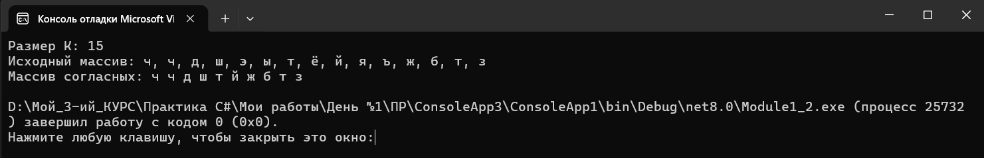
Рисунок 10 – Строковый массив

Задание 6.
Выполнение:
Для выполнения пятого задания нужно определить вещественный массив из 10-ти элементов. Присвоить элементам случайные значения из диапазона [–10, 10). Сформировать массив индексов, которые нумеруют элементы первого массива в порядке возрастания их значений.
Код для выполнения задания №6, представлен на языке C# в листинге 11.
Листинг 11. Код программы на языке программирования C# задания 6.
using System;
//Задача 6. Определить вещественный массив из 10-ти элементов.
//Присвоить элементам случайные значения из диапазона [–10, 10).
//Сформировать массив индексов, которые нумеруют элементы первого массива в порядке возрастания их значений
class Task6
{
static void Main()
{
double[] a = new double[10]; //Определить вещественный массив из 10-ти элементов.
int[] idx = new int[10]; //массив индексов, которые нумеруют элементы первого массива в порядке возрастания их значений
Random rnd = new Random();

for (int i = 0; i < 10; i++)
{
a[i] = rnd.NextDouble() * 20 -10; //Присвоить элементам случайные значения из диапазона [–10, 10). rnd.NextDouble() знач от 0.00...1 до 0.99
idx[i] = i;
Console.WriteLine($"[{i}] = {a[i]:F2}");
}

// Сортировка индексов по значениям массива
for (int i = 0; i < 9; i++) //накой это условие, поч не поменять j < 9 - i
for (int j = 0; j < 9 - i; j++) //j обнуляеться при i++, Один проход внутреннего цикла перемещает всего один самый большой элемент в самый конец массива
if (a[idx[j]] > a[idx[j + 1]])
{
//меняем местами эл-ты
int temp = idx[j]; //чтоб не потерять эл-нт
idx[j] = idx[j + 1];
idx[j + 1] = temp;
}
Console.WriteLine($"Индексы по возрастанию: {string.Join(", ", idx)}");
}
}
Выполнение листинга 11 представлено на рисунке 11.
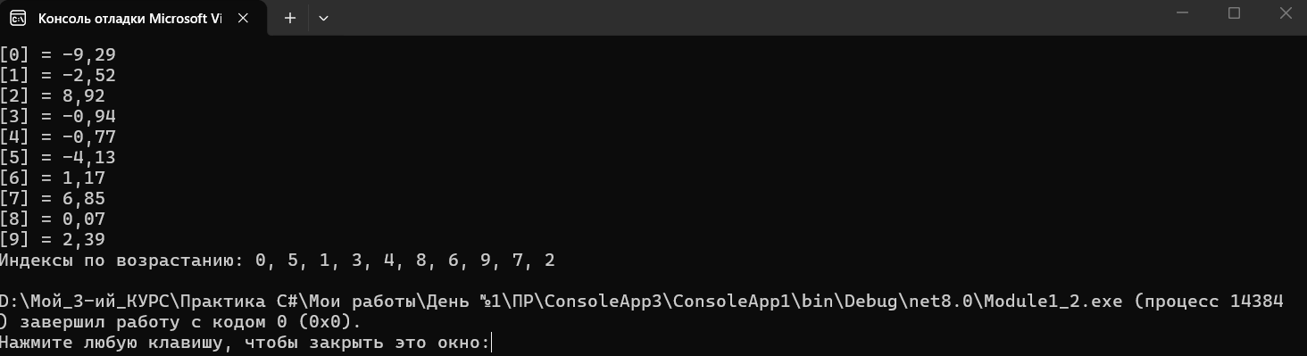
Рисунок 11 – Массив индексов в порядке возрастания

Модуль 1.3
Задание 1.
Для выполнения седьмого задания нужно определить функцию (статический метод) для вычисления наибольшего общего делителя двух целых натуральных чисел (Greatest Common Measure). В основной программе, используя функцию, сократить неотрицательную обыкновенную дробь. Дробь вводится с клавиатуры в виде неотрицательного числителя и положительного знаменателя
Код для выполнения задания №1, представлен на языке C# в листинге 12.
Листинг 12. Код программы на языке программирования C# задания 1.
using System;
//Задача 1. Определить функцию (статический метод) для вычисления наибольшего общего
//делителя двух целых натуральных чисел (Greatest Common Measure).
//В основной программе, используя функцию, сократить неотрицательную обыкновенную дробь.
//Дробь вводится с клавиатуры в виде неотрицательного числителя и положительного знаменателя
class Task1
{
static int GetGcm(int a, int b) //метод ане ф-ия т.к. мы в классе на уроке)
{
while (b != 0)
{
int temp = b;
b = a % b;
a = temp;
}
return a;
}

static void Main()
{
Console.Write("Числитель: ");
int num = int.Parse(Console.ReadLine());
Console.Write("Знаменатель: ");
int den = int.Parse(Console.ReadLine());

int nod = GetGcm(num, den);
Console.WriteLine($" НОД: {nod}"); // Делим числитель и знаменатель на их общий делитель
Console.WriteLine($"Сокращенная дробь: {num / nod}/{den / nod}");
}
}
Выполнение листинга 12 представлено на рисунке 12.
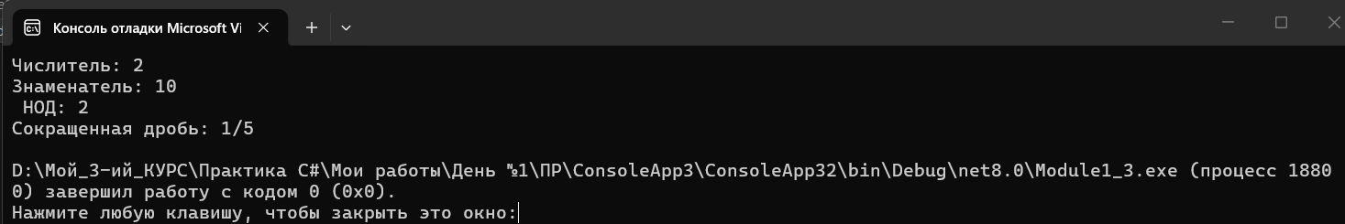
Рисунок 12 – Метод для вычисления NOD

Задание 2.
Выполнение:
Для выполнения восьмого задания нужно присваивая последовательным элементам массива случайные значения от 1 до 9, создать массив с минимальным количеством элементов, сумма которых не превышает заданного пользователем числа.
Код для выполнения задания №2, представлен на языке C# в листинге 13.
Листинг 13. Код программы на языке программирования C# задания 2.
using System;
// Задача 2. Присваивая последовательным элементам массива случайные значения от 1 до 9
// создать массив с минимальным количеством элементов, сумма которых не превышает заданного пользователем числа.
class Task2
{
static void Main()
{
Console.Write("Введите число (предельную сумму): ");
int max = int.Parse(Console.ReadLine());

// Максимум элементов не превысит самого числа
int[] arr = new int[max];
int[] min = new int[max];
int count = 0;
int sum = 0;
Random rnd = new Random();

Console.WriteLine($"Исходный массив:");
for (int i = 0; i < max; i++) { //Присваивем последовательным элементам массива случайные значения от 1 до 9
int val = rnd.Next(1, 10);
arr[i] = val;
Console.Write($"arr({i}):{arr[i]}, ");
}
Console.WriteLine(" \n------------------------------------------");
for (int i = 9; i > 0; i--) { //пробираем все вариан-ты чисел от большего
for (int j = 0; j < arr.Length; j++) { // проверяем каждый эл-нт
if (sum + arr[j] > max) {
break;
}
if (arr[j] == i ) {
sum += arr[j];
min[count] = arr[j];
count++;
}
}
}

Console.Write(" \n Массив: ");
for (int i = 0; i < count; i++)
Console.Write(min[i] + " ");

Console.WriteLine($"\nЭлементов: {count}, Итоговая сумма: {sum}");
}
}
Выполнение листинга 13 представлено на рисунке 13.
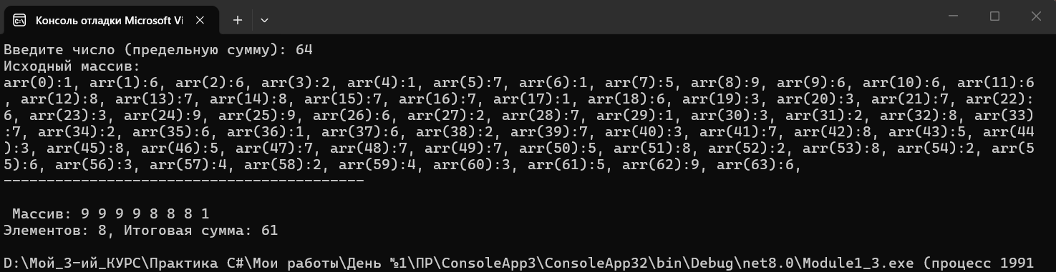
Рисунок 13 – Сумма элементов массива

Задание 3.
Для выполнения девятого задания нужно сформировав квадратную целочисленную матрицу со случайными значениями элементов, упорядочить ее строки по возрастанию сумм их элементов. Пусть элементы принимают значения в диапазоне от –50 до +50.
Код для выполнения задания №3, представлен на языке C# в листинге 14.
Листинг 14. Код программы на языке программирования C# задания 3.
using System;
//Задача 3. Сформировав квадратную целочисленную матрицу со случайными значениями элементов,
//упорядочить ее строки по возрастанию сумм их элементов. Пусть элементы принимают значения в диапазоне от –50 до +50.
class Task3
{
static void Main()
{
Console.Write("Размер матрицы N: ");
int n = int.Parse(Console.ReadLine());

int[,] a = new int[n, n];
Random rnd = new Random();

// Заполнение матрицы и подсчет сумм строк
for (int i = 0; i < n; i++)
{
for (int j = 0; j < n; j++)
{
a[i, j] = rnd.Next(-50, 51); //Пусть элементы принимают значения в диапазоне от –50 до +50.
}
}

// упорядочить ее строки по возрастанию сумм их элементов.
int[,] b = new int[n, n];
int[] summStr = new int[n]; //исходная сумма каждой строки
for (int i = 0; i < n; i++)
{
for (int j = 0; j < n; j++)
{
summStr[i] += a[i, j];
b[i,j ] = a[i, j];
}
}

Console.WriteLine("\nИсходная матрица:");
for (int i = 0; i < n; i++)
{
for (int j = 0; j < n; j++) Console.Write($"{a[i, j]} \t");
Console.Write($" = {summStr[i]} \n");
}

// Упорядочиваем строки матрицы по возрастанию сумм (Пузырек)
for (int i = 0; i < n - 1; i++) // Внешний цикл отвечает за количество проходов по массиву
{
for (int j = 0; j < n - 1 - i; j++) // Внутренний цикл бежит по строкам сверху вниз
{
if (summStr[j] > summStr[j + 1]) // Если сумма текущей строки больше суммы следующей
{
// Шаг 1. Меняем местами суммы в одномерном массиве summStr
int tempSum = summStr[j];
summStr[j] = summStr[j + 1];
summStr[j + 1] = tempSum;

// Шаг 2. Меняем местами сами элементы строк в матрице b
for (int k = 0; k < n; k++) // Цикл k перебирает все столбцы (от 0 до n) в этих двух строках
{
int tempVal = b[j, k]; // Запоминаем элемент верхней строки (строка j, столбец k)
b[j, k] = b[j + 1, k]; // На место верхнего ставим элемент из нижней строки (строка j+1)
b[j + 1, k] = tempVal; // На место нижнего ставим сохраненный верхний элемент
}
}
}
}

Console.WriteLine("Итоговый массив: ");
for (int i = 0; i < n; i++)
{
for (int j = 0; j < n; j++) Console.Write($"{b[i, j]} \t");
Console.Write($" = {summStr[i]} \n");
}
}
}
Выполнение листинга 14 представлено на рисунке 14.
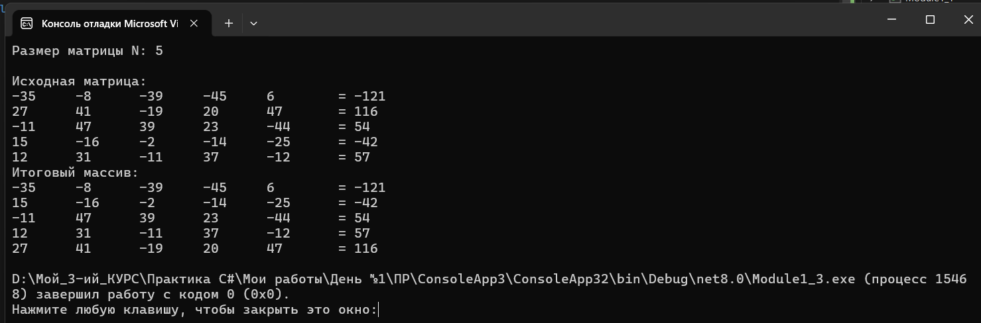
Рисунок 14 – Отсортированная матрица

Ссылка на репозиторий GitHub https://github.com/PAvEKHl/practicaC-/pull/1/changes

